案卷号
日期

到云
软件需求说明书

小组 ： 2班19组
完成日期：
签 收 人：
签收日期：

修改情况记录：
版本号 | 修改批准人 | 修改人 | 安装日期 | 签收人

目录
1 引言 1
1.1 目的 1
1.2 背景 1
1.3 定义 1
2 项目概述 2
2.1 产品结构图 2
2.2 产品信息结构图 3
2.3 用户 5
2.4 业务流程 8
2.5 全局说明 8
3 功能详细需求 9
3.1 通用 9
3.1.1 用户登录 9
3.1.2 用户注册 10
3.1.3 班课（班课列表页） 13
3.4 班课-教师用户 14
3.4.1 创建班课 14
3.4.2 某班课-查看成员信息 17
3.4.3 某班课-查看成员详细信息 18
3.4.4 某班课-发起一键签到 20
3.4.5 某班课-发起限时签到 22
3.4.6 查看学生签到统计及明细 24
3.5 班课-学生用户 26
3.5.1 使用班课号加入班课 26
3.5.2 使用二维码加入班课 29
3.5.3 某班课-参与签到 31
4 非功能需求 33

1 引言

1.1 目的
本软件的目的是满足教师的各类教学需求。教师可以通过本软件管理班课、签到点名、发布任务，提升了学生上课积极性，也保证了学生的出勤率，便于进行平时分统计。

1.2 背景
随着学校的扩招，班级人数日益增长，这给上课时教师进行管理带来困难。目前大学生课堂普遍存在以下问题：
1.师生交流少，由于学生众多，教师在课堂进行提问时，仅有前几排的同学会积极响应，与靠后的同学难以交流，教学情况不理想。
2.学生出勤率难以统计，由于人数众多，一一点名花费时间长，且会出现替答到的情况，每节课都点名也会拖慢教学进度。
3.学生平时分统计困难，学生平时分包括作业检查，出勤情况等，在十几周的课程中，整理这些繁杂的数据比较困难。
因此需要便于教师进行课堂管理及分数计算的软件。

1.3 定义
列出本文件中用到的专门术语的定义和缩写词的原词组。

2 项目概述

2.1 产品结构图
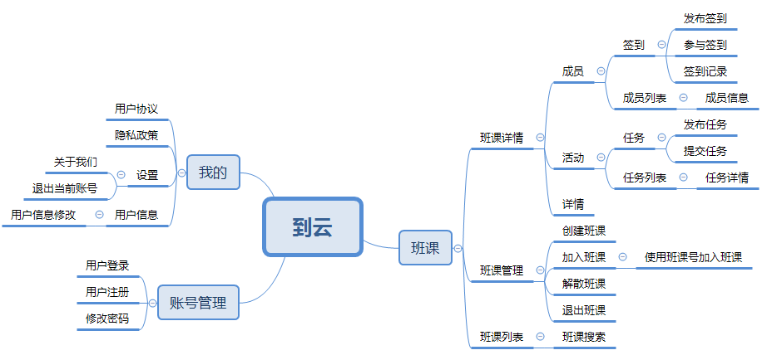

图1产品结构图
表1 产品结构表
频道 | 页面 | 说明 | 教师 | 学生  （非助教） | 学生  （助教）
班课 | 班课详情 | 发布签到 | √ |  | √
班课 | 班课详情 | 参与签到 |  | √ | √
班课 | 班课详情 | 成员信息 | √ | √ | √
班课 | 班课详情 | 发布任务 | √ |  | √
班课 | 班课详情 | 提交任务 | √ | √ | √
班课 | 班课详情 | 查看成员信息 | √ | √ | √
班课 | 班课管理 | 创建班课 | √
班课 | 班课管理 | 加入班课 |  | √ | √
班课 | 班课管理 | 解散班课 | √
班课 | 班课管理 | 退出班课 |  | √ | √
班课 | 班课列表 | 班课搜索 | √ | √ | √
我的 | 用户信息 | 查看/修改个人信息（设置） | √
我的 | 设置 | 查看/修改个人信息（设置）
账号管理 | 用户登录 | 实现登录、注册、修改密码 | √
账号管理 | 用户注册 | 实现登录、注册、修改密码
账号管理 | 修改密码 | 实现登录、注册、修改密码

2.2 产品信息结构图
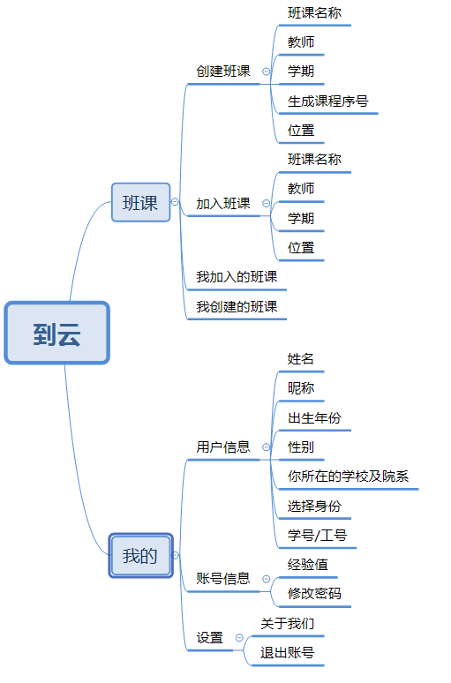

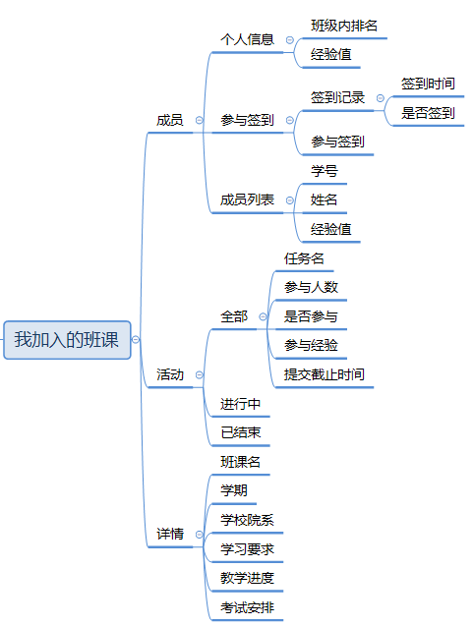
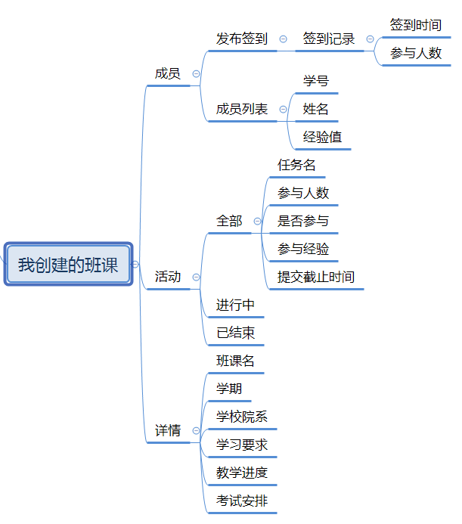

2.3 用户

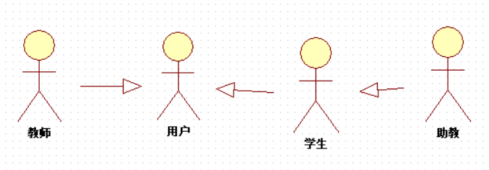
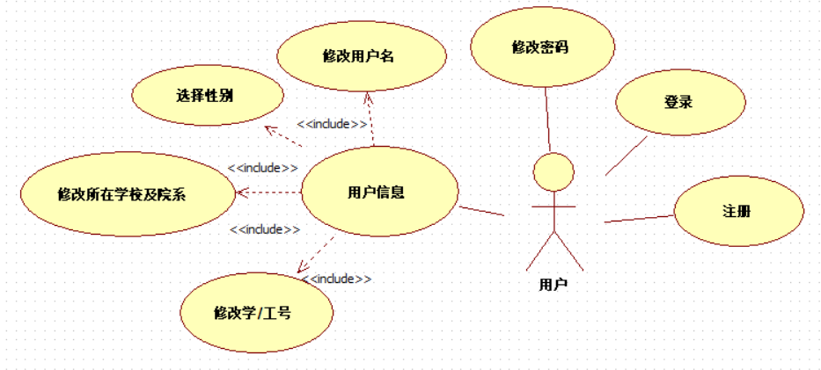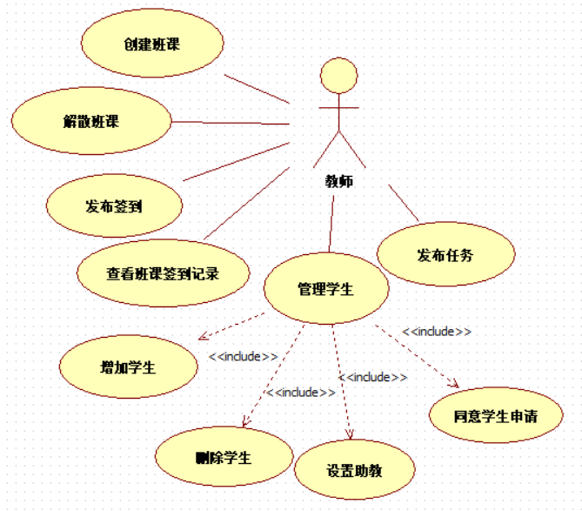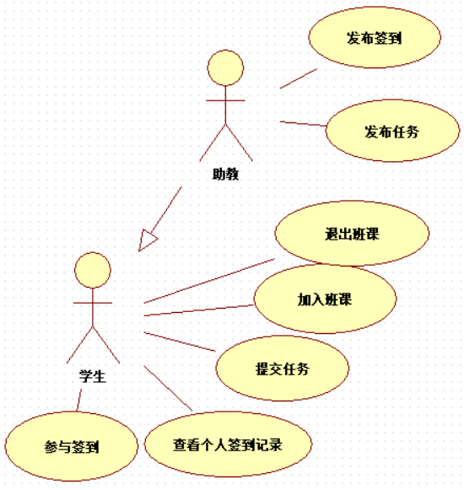

2.4 业务流程
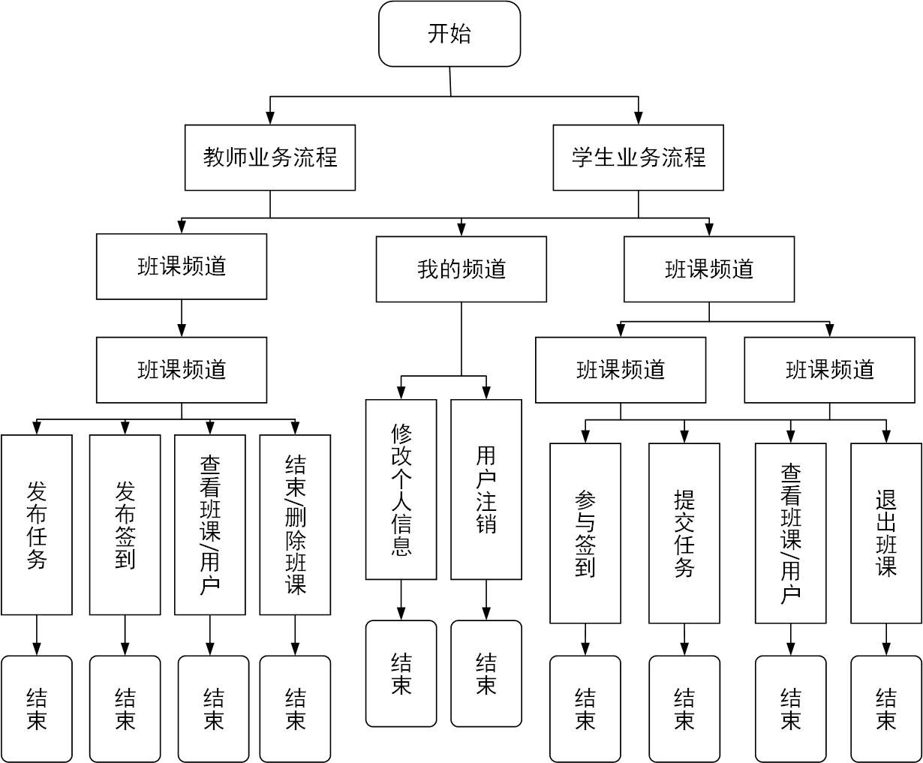

2.5 全局说明

3 功能详细需求

3.1 通用

3.1.1 用户登录
- 用户场景：程序第一次运行时，进入App的登录界面，可以选择账号密码登录或者手机号验证码登录或第三方登录。用户登录成功后，跳转至首页。再次使用软件是可以直接进入首页。
- 优先级：高
- 业务流程：
- 输入/前置条件：用户已完成注册，且未登录。
- 页面逻辑
- 界面原型
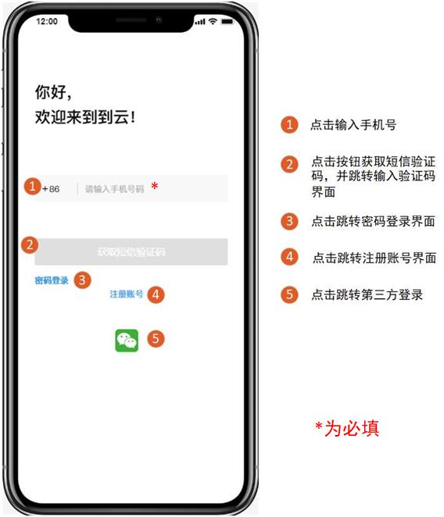
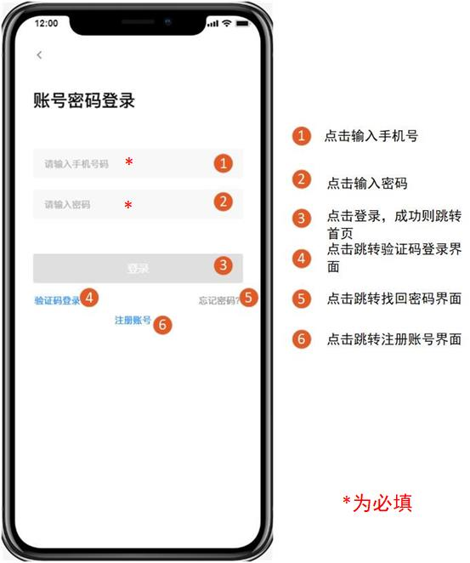
- 交互：如果用户登陆过，需要记录用户的登录信息，在账户输入框中显示用户之前登录的账号。
- 字段：用户账号、密码或手机号
- 输出/后置条件：登录成功后，保存用户的登录信息，页面跳转至应用程序首页；登陆失败则重新登陆
- 版本：Version 2.0

3.1.2 用户注册
- 用户场景：用户注册之后才能有权限使用软件的功能。用户在账号管理页面，点击注册按钮进入注册页。
- 优先级：高
- 业务流程：无
- 输入/前置条件：用户注册的账号、学号、手机号未被注册过。
- 页面逻辑
- 界面原型
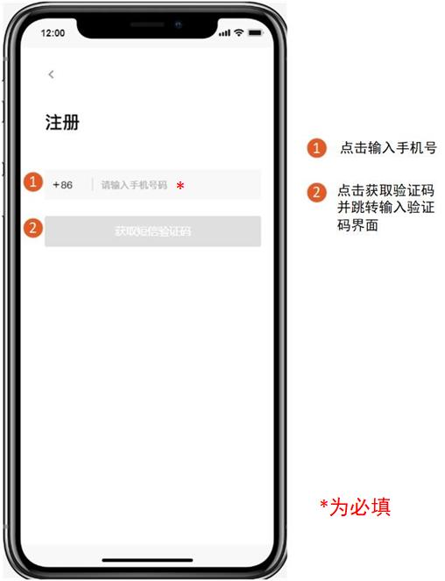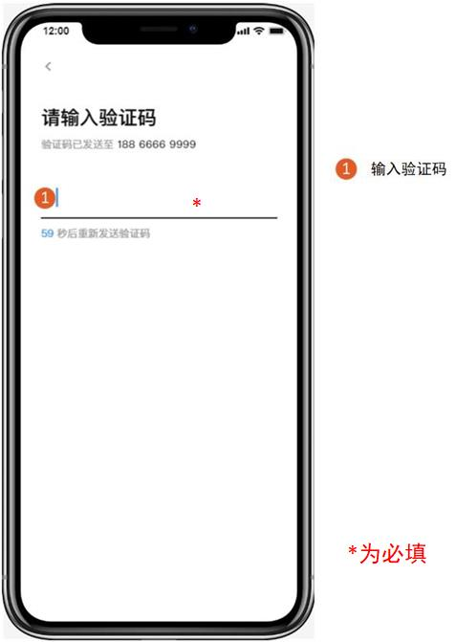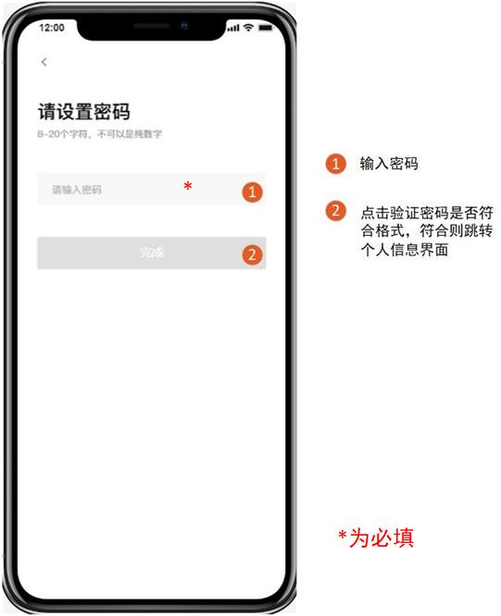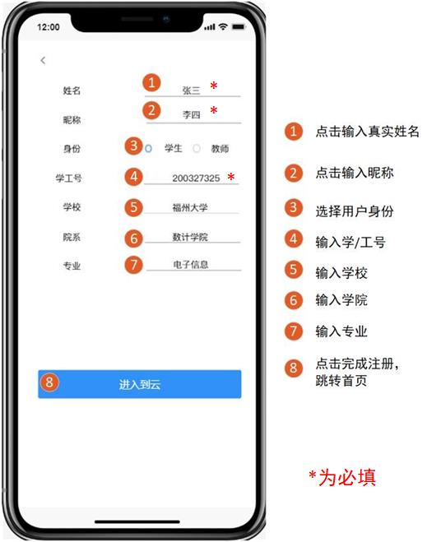
- 交互：用户正确的输入注册信息，才能注册成功。
- 字段：姓名、昵称、身份、学工号、密码
- 输出/后置条件：注册成功，进行提示。
- 版本：Version1.0

3.1.3 班课（班课列表页）
- 用户场景：用户登录成功，在首页可以查看我创建的班课、我加入的班课或者进行班课搜索。
- 优先级：无
- 业务流程：无
- 输入/前置条件：用户登录成功
- 页面逻辑
- 界面原型：
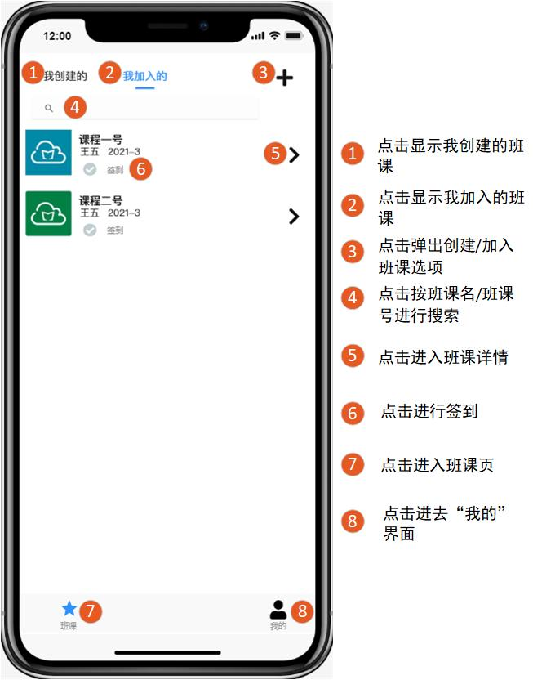
- 交互：用户可以查看班课列表，并可以根据班课名（教师名）搜索班课。
- 字段：无
- 输出/后置条件：无
- 版本：Version 1.0

3.4 班课-教师用户

3.4.1 创建班课
- 用户场景：用户以教师的身份登陆成功后，需要新建班课。
- 优先级：高
- 业务流程：无
- 输入/前置条件
教师用户成功登陆。
- 页面逻辑
- 界面原型
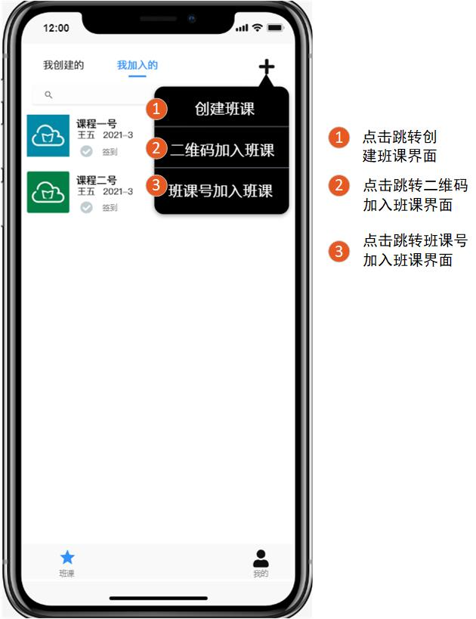
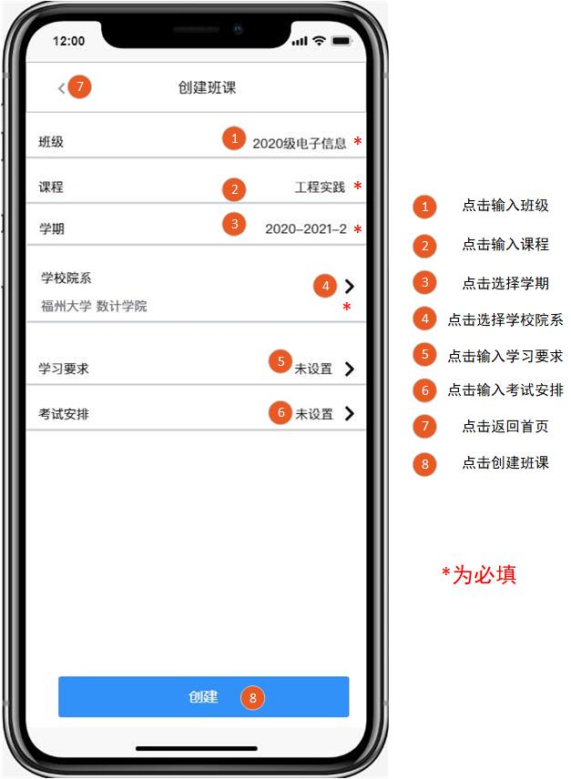
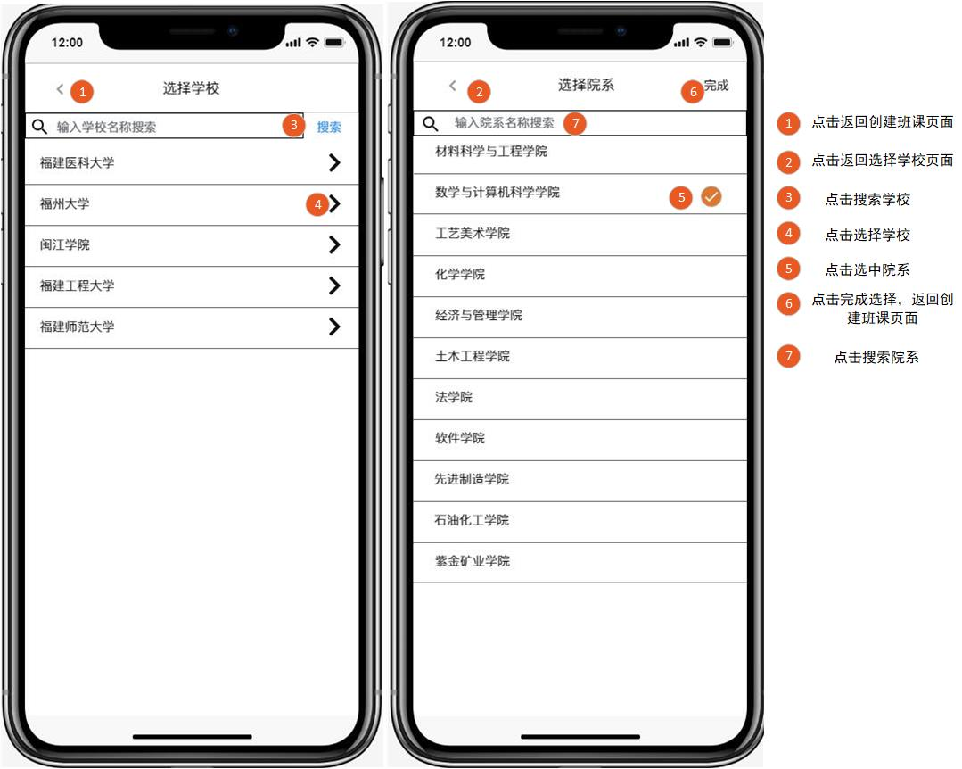
- 交互：教师用户在首页通过右上角的+按钮的选择中选择”创建班课”按钮，输入新建班课的详细信息，并创建，创建班课成功会提示。
- 字段：无
- 输出/后置条件：创建完成后，跳转首页。
- 版本：Version 1.0

3.4.2 某班课-查看成员信息
- 用户场景：教师登录成功，进入某一班课后，可以查看班课成员：经验值、头像、姓名、学号、经验值。并且可以根据经验值或者学号降序排列。
- 优先级：无
- 业务流程：无
- 输入/前置条件：教师用户成功登陆。
- 页面逻辑
- 界面原型
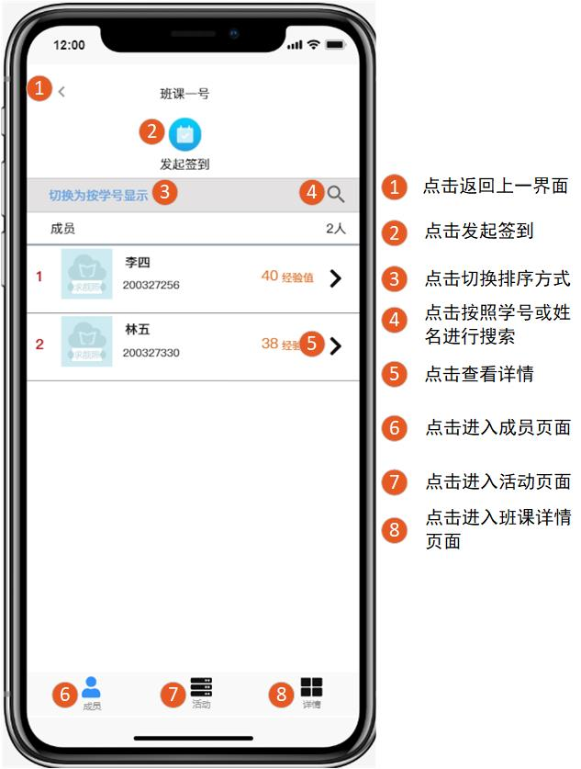
- 交互：无
- 字段：无
- 输出/后置条件：无
- 版本：Version 1.0

3.4.3 某班课-查看成员详细信息
- 用户场景：教师登录成功，进入某一班课后，进入成员列表，点击某成员，可以查看成员的详细信息:学生的基本信息、签到统计信息:签到的总经验值、实际签到经验值、出勤等级。查看成员获得经验值的明细。
- 优先级：无
- 业务流程：无
- 输入/前置条件：教师用户成功登陆。
- 页面逻辑
- 界面原型
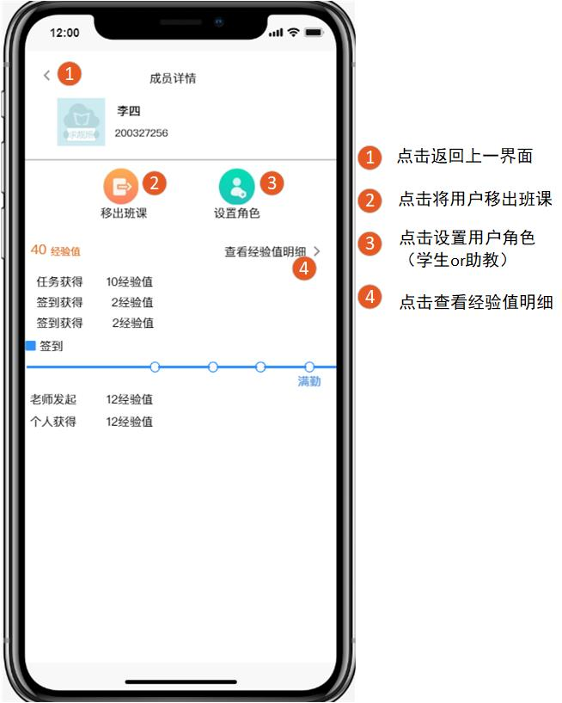
- 交互：无
- 字段：无
- 输出/后置条件：无
- 版本：Version 1.0

3.4.4 某班课-发起一键签到
- 用户场景：教师用户登陆后，点击进入某班课成员列表界面，点击发起签到，选择一键签到，发起签到。或者在首页的班课列表中点击班课下方签到按钮，选择签到方式发布签到。
- 优先级：无
- 业务流程：无
- 输入/前置条件：
- 页面逻辑
- 界面原型：
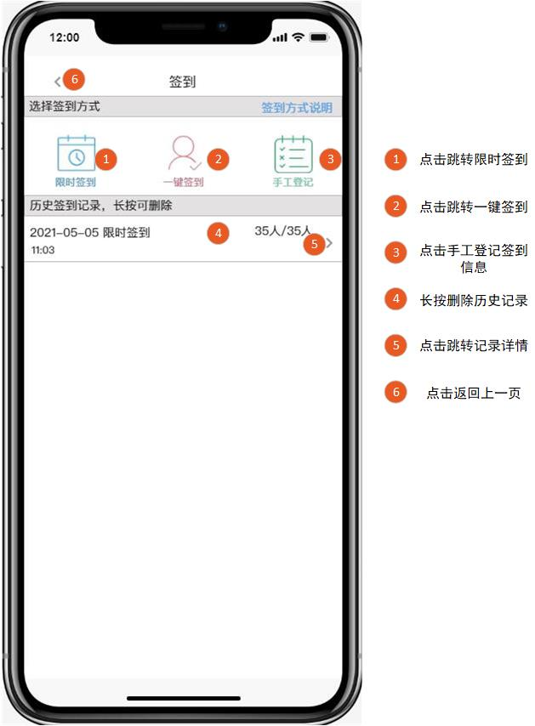
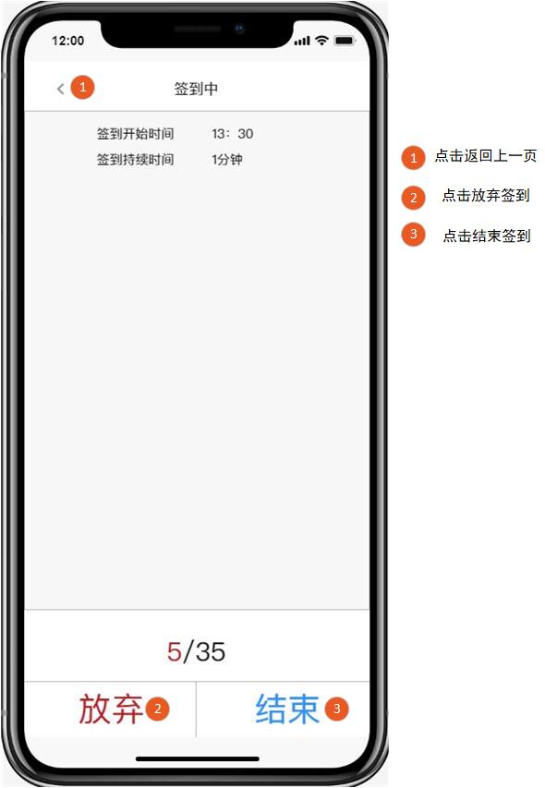
- 交互：
- 字段：无
- 输出/后置条件：结束签到后，返回签到选择界面，并在签到历史记录中显示学生的签到记录
- 版本：Version 1.0

3.4.5 某班课-发起限时签到
- 用户场景：教师用户登陆后，点击进入某班课成员列表界面，点击发起签到，选择限时签到，选择签到持续时间，发起签到。或者在首页的班课列表中点击班课下方签到按钮，选择签到方式发布签到。
- 优先级：无
- 业务流程：无
- 输入/前置条件：
- 页面逻辑
- 界面原型：
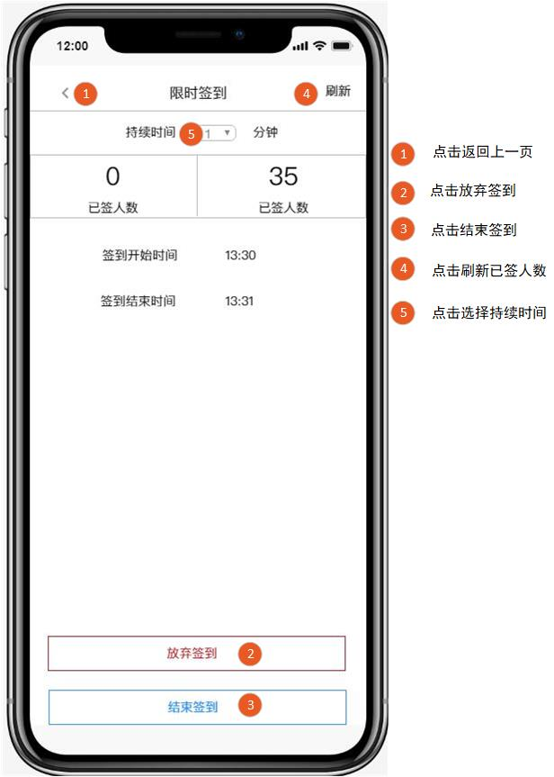
- 交互：
- 字段：无
- 输出/后置条件：结束签到后，返回签到选择界面，并在签到历史记录中显示学生的签到记录。
- 版本：Version 1.0

3.4.6 查看学生签到统计及明细
- 用户场景：教师用户发布签到后，可以在签到选择界面选择查看学生签到统计及明细
- 优先级：无
- 业务流程：无
- 输入/前置条件：教师用户成功登陆，且发布过至少一次签到。
- 页面逻辑
- 界面原型
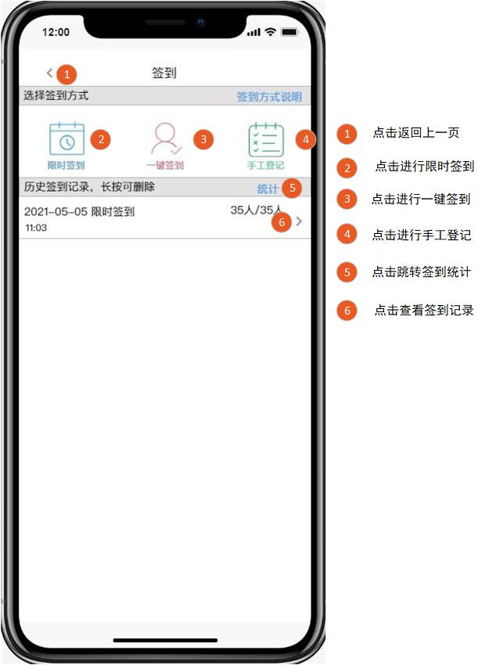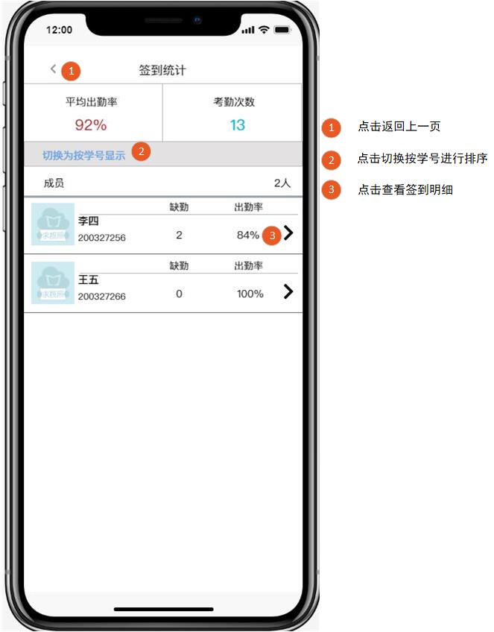
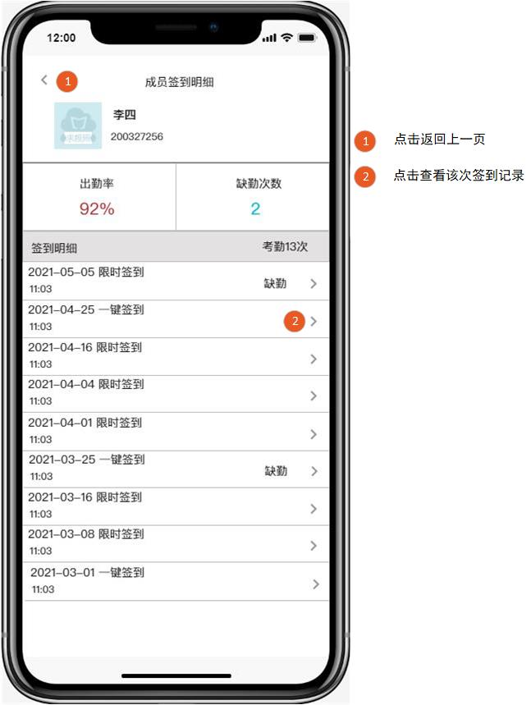
- 交互：
- 字段：
- 输出/后置条件：无
- 版本：Version 1.0

3.5 班课-学生用户

3.5.1 使用班课号加入班课
- 用户场景：用户以学生的身份登陆成功后，跳转至班课频道下的，输入班课号加入班课。
- 优先级：无
- 业务流程：无
- 输入/前置条件：学生用户成功登陆。
- 页面逻辑
- 界面原型
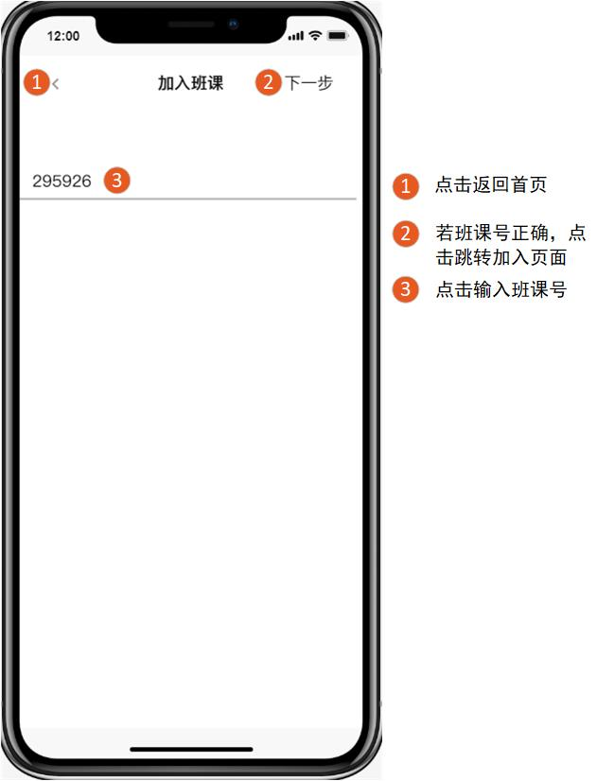
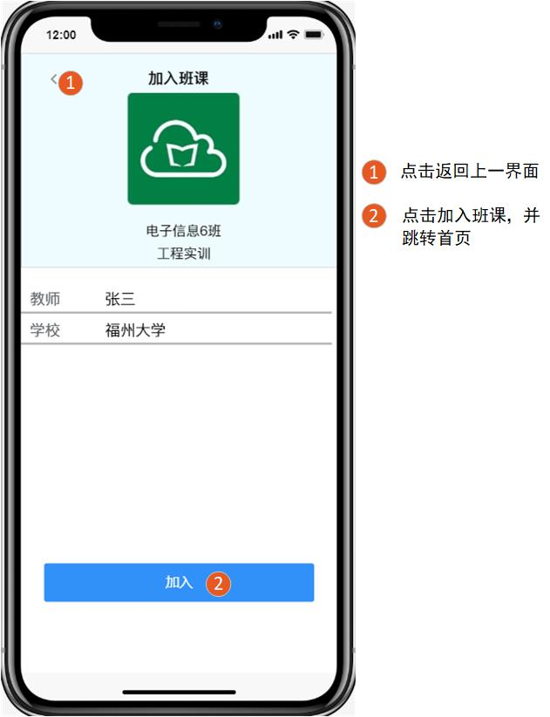
- 交互：学生用户在首页通过右上角的+按钮的选择中选择”班课号加入班课”按钮，输入加入班课的班课号，点击下一步，查看系统返回该班课的基本信息后，点击加入即可加入该班课。班课号不存在或添加班课成功进行提示。
- 字段：班课号
- 输出/后置条件：加入班课后跳转至首页。
- 版本：Version 1.0

3.5.2 使用二维码加入班课
- 用户场景：用户以学生的身份登陆成功后，跳转至班课频道下的，选择二维码加入班级页面中。
- 优先级：无
- 业务流程：无
- 输入/前置条件：学生用户成功登陆。
- 页面逻辑
- 界面原型
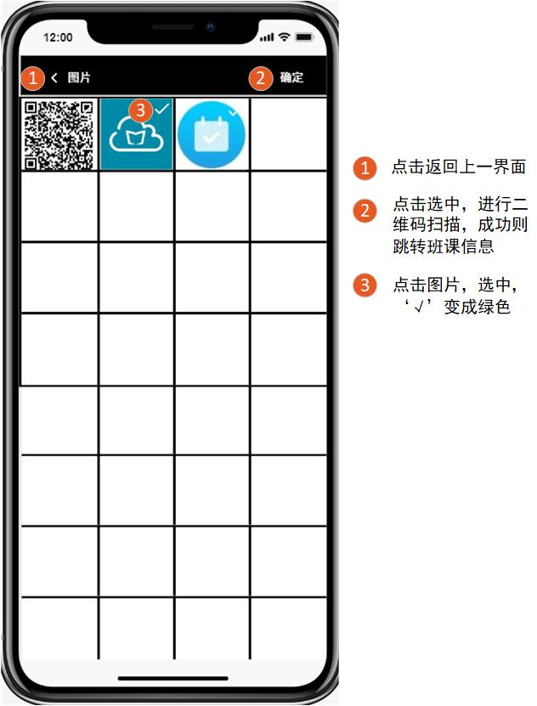

- 交互：学生用户在首页通过右上角的+按钮的选择中选择”二维码加入班课”按钮，在相册中选择班课的二维码，查看系统返回该班课的基本信息后，点击加入即可加入该班课。二维码不存在或添加班课成功进行友好提示。
- 字段：无
- 输出/后置条件：加入班课后跳转至首页。
- 版本：Version 1.0

3.5.3 某班课-参与签到
- 用户场景：学生用户登陆后，点击进入某班课成员列表界面，点击签到，参与签到。或者在首页的班课列表中点击班课下方签到按钮，参与签到 。
- 优先级：无
- 业务流程：无
- 输入/前置条件：
- 页面逻辑
- 界面原型：
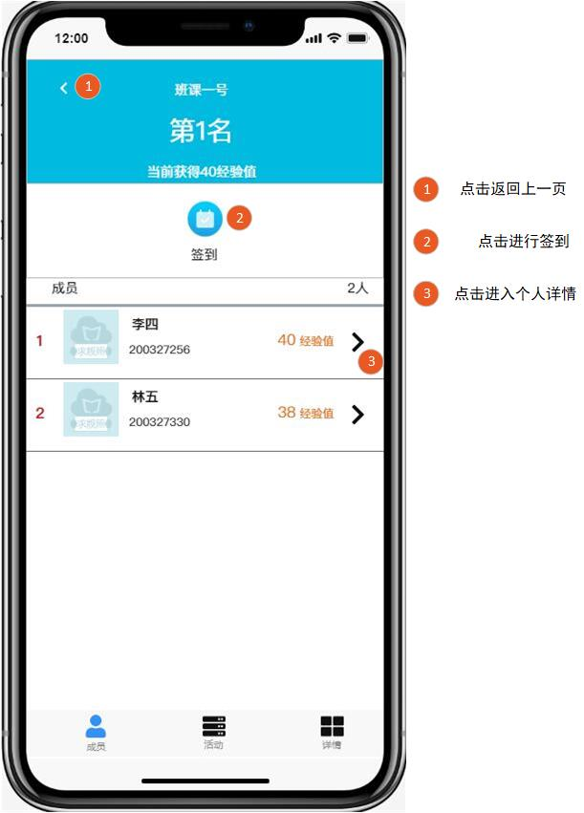
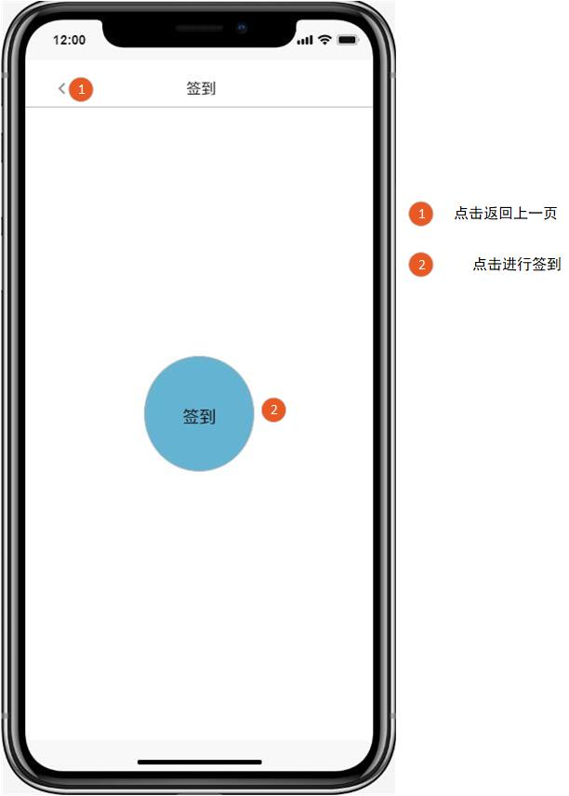

- 交互：
- 字段：无
- 输出/后置条件：完成签到后，返回首页。
- 版本：Version 1.0

4 非功能需求

